Välkommen med!
Passion för livet

för dig som är senior och vill ...

lära dig mer om hälsa och levnadsvanor
förbättra din livssituation
få bästa möjliga liv hela livet
gå från ord och kunskap till handling
och ändrad livsstil

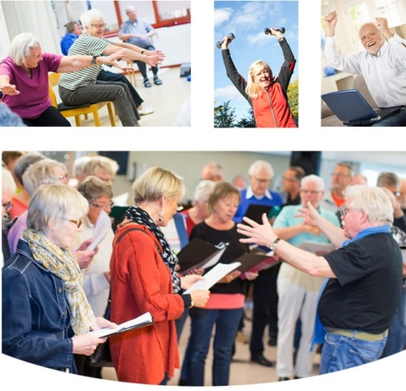

Livscaféer - Teman om hälsa - Göra egna förändringar

Livscafé startar (datum och tid):

________________________________________________________________

Plats:

________________________________________________________________

Kontakt och anmälan:

________________________________________________________________

________________________________________________________________

Läs mer om Passion för livet på hemsidan: https://folkhalsaochsjukvard.rjl.se/passionforlivet/ eller på Facebook

Programmet stöds och utveckas av Qulturum, Region Jönköpings län

